NOVOSTI ZA PRIVATNE IZNAJMLJVIAČE U 2020. GODINI

Visina turističke (boravišne) pristojbe

Sukladno novom Zakonu o turističkoj pristojbi (NN 52/19) od 1.1.2020. više ne postoje turistički razredi i zone već svaka županija donosi odluku o visini iznosa turističke pristojbe (TP) za općine i gradove na svom području. U 2020. godini na području grada Šibenika primjenjivati će se najniži iznosi propisani Pravilnikom o najnižem i najvišem iznosu turističke pristojbe (NN 72/19). Za objekte u domaćinstvu i OPG-u u svim naseljima TP za 2020. iznosi:
- 350,00 kn - Smještaj u objektu u domaćinstvu - paušal po krevetu
- 500,00 kn - Smještaj u objektu u domaćinstvu vrste kamp, kamp odmorište ili kamp odmorište -
robinzonski smještaj - paušal za svaku smještajnu jedinicu
- 200,00 kn - Smještaj na OPG-u - paušal po krevetu
- 250,00 kn - Smještaj na OPG-u vrste kampu, kamp odmorište ili kamp odmorište - robinzonski
smještaj - paušal za svaku smještajnu jedinicu

Odlukom Županijske skupštine Šibensko-kninske županije iste visine paušala turističke pristojbe za objekte u
domaćinstvu i OPG-u određene su i za 2021. godinu.

Visina BP za 2021

2. Način plaćanja turističke pristojbe za objekte u domaćinstvu

Od 1.1.2020. u obračun iznosa godišnjeg paušalnog iznosa turističke pristojbe, osim glavnih kreveta, ulaze i pomoćni kreveti.

Ministarstvo turizma - obrazloženje - pomoćni kreveti 2020

Upisivanje pomoćnih kreveta

Sukladno novom Zakonu o turističkoj pristojbi od 1.1.2020. obračun godišnjeg paušalnog iznosa turističke pristojbe za objekte u domaćinstvu vrši se temeljem zbroja glavnih i pomoćnih kreveta.
Pomoćni kreveti se upisuju u eVisitor samo ako su navedeni u izreci rješenja.
Iznajmljivači kojima su bili upisani pomoćni kreveti u o bra z lo že n ju rješenja, a koji ih žele i dalje koristiti, moraju zatražiti od nadležnog županijskog odjela za turizam da im izdaju novo rješenje s pomoćnim krevetima u izreci rješenja.
Odjel za turizam
Vladimira Nazora 1
22000 Šibenik
Tel: 022 244 603 / 244 607
e-mail: turizam@udu-skz.hr

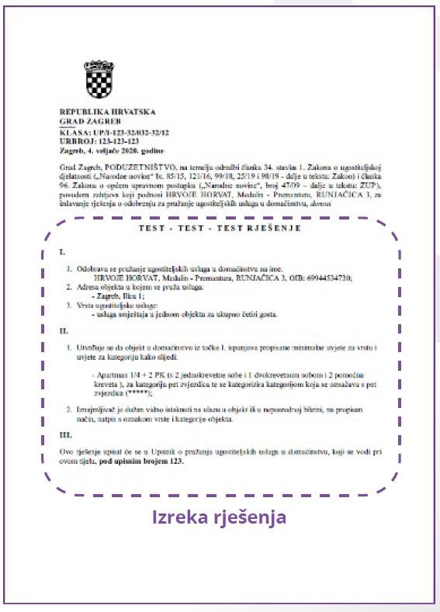

4. Turistička članarina

Obračun turističke članarine i dostava obrasca TZ za 2019. godinu rade se prema prethodno važećem zakonu
(rok do 29.02.2020.). Upute i obrazac dostupni su na web stranici TZ grada Šibenika u kategoriji “iznajmljivači”
https://www.sibenik-tourism.hr/upload/clanci/2019/04/2019-04-30/6/uputezaiznamljivace.pdf

Od 01.01.2020. na snazi je Novi Zakon o članarinama u turističkim zajednicama (NN 52/19) koji propisuje paušalno plaćanje turističke članarine za osobe koje pružaju ugostiteljske usluge u domaćinstvu ili na OPG-u. Pravilnik o godišnjem paušalnom iznosu članarine za osobe koje pružaju ugostiteljske usluge u domaćinstvu i na obiteljskom poljoprivrednom gospodarstvu i o obrascima TZ za plaćanje članarine turističkoj zajednici (NN
14/20) propisuje sljedeće visine godišnjeg paušalnog iznosa članarine:
- Smještaj u domaćinstvu - po krevetu - 45,00 kn
- Smještaj na OPG-u - po krevetu - 30,00 kn
- Smještaj u domaćinstu u kampu i u objektu vrste kamp odmorište ili kamp odmorište – robinzonski smještaj - za svaku smještajnu jedinicu - 80,00 kn
- Smještaj na OPG-u u kampu i u objektu vrste kamp odmorište - robinzonski smještaj - za svaku
smještajnu jedinicu - 60,00 kn

Paušalni iznos članarine za pomoćne ležajeve umanjuje se za 50%. Godišnji paušalni iznos turističke članarine
može se platiti jednokratno do 31. srpnja tekuće godine ili u tri jednaka obroka (dospijevaju 31.07., 31.08 i
30.09.).

Za obračun i uplatu članarine TZ, iznajmljivači su zaduženi sami, nema uplatnica iz Porezne uprave i turističkih zajednica.

Osobe koje pružaju ugostiteljske usluge u domaćinstvu ili na OPG-u dostavljaju nadležnoj Poreznoj upravi posebni Obrazac TZ 2. Obrazac TZ 2 podnosi se nadležnoj PU do 15. siječnja tekuće godine za prethodnu godinu u kojoj je u obvezi obračunati i uplatiti članarinu turističkoj zajednici.

Pravilnik o godišnjem paušalnom iznosu članarine za osobe koje pružaju ugostiteljske usluge u domaćinstvu i na obiteljskom poljoprivrednom gospodarstvu i o obrascima TZ za plaćanje članarine turističkoj zajedni.html

5. REKATEGORIZACIJA/ NOVA KATEGORIZACIJA PRIVATNOG SMJEŠTAJA

Odredba članka 25. Zakona o izmjenama i dopunama Zakona o ugostiteljskoj djelatnosti (Narodne novine, broj 99/18 od 17. studenoga 2018) vezano za novu kategorizaciju privatnog smještaja koji posluje po Rješenjima izdanim prije 1. rujna 2007. godine
Iznajmljivači koji na dan stupanja na snagu ovoga Zakona pružaju ugostiteljske usluge u domaćinstvu temeljem Rješenja izdanim do 1. rujna 2007. ili temeljem Rješenja izdanog povodom zahtjeva podnesenog prije 1. rujna 2007. dužni su, radi nastavka pružanja ugostiteljskih usluga s pravom isticanja oznake za kategoriju (zvjezdice), podnijeti Zahtjev za izdavanje rješenja o odobrenju za pružanje ugostiteljskih usluga u domaćinstvu sukladno odredbama ovoga Zakona i Pravilnika o razvrstavanju i kategorizaciji objekata u kojima se pružaju ugostiteljske usluge u domaćinstvu (»Narodne novine«, br. 9/16., 54/16., 61/16. i 69/17.)
U pogledu rekategorizacije postoje rokovi koji su različiti ovisno o tome kada je iznajmljivač dobio rješenje.

- do 17. studenoga 2020. za iznajmljivače koji su ishodili rješenje od 15. 8. 1995. do 31. 12. 2000. godine
- do 17. studenoga 2021. za iznajmljivače koji su dobili rješenje od 1. siječnja 2001. do 31. prosinca 2004.
- do 17. studenoga 2022. za iznajmljivače koji su dobili rješenje od 1. siječnja 2005. do 31. kolovoza 2007. godine.

Oni koji ne podnesu zahtjev za izdavanje novog rješenja mogu nastaviti pružati usluge, ali gube pravo isticanja oznake kategorije, odnosno broja zvjezdica i na objektu i u promidžbenim materijalima.
Dakle, i dalje će moći biti registrirani kao iznajmljivači, samo neće moći imati oznaku kvalitete.

